Jižní Amerika  1) Doplňte názvy jednotlivých částí povrchu J. Ameriky:  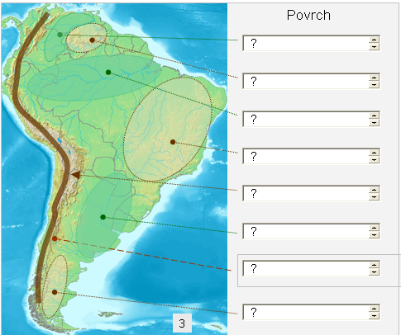  2) Najděte a označte si v mapce tyto další vrcholy And: Huascarán, Cotopaxi, El Misti, Lascar  3) Jak a kdy vzniklo pohoří Andy?  4) Která část Jižní Ameriky je geologicky nejstarší? ……………………. a ……………….. štít | Jižní Amerika  1) Doplňte názvy jednotlivých částí povrchu J. Ameriky:  2) Najděte a označte si v mapce tyto další vrcholy And: Huascarán, Cotopaxi, El Misti, Lascar  3) Jak a kdy vzniklo pohoří Andy?  4) Která část Jižní Ameriky je geologicky nejstarší? ……………………. a ……………….. štít
5) Která nej se pojí s Amazonkou? ……………………………………..  délka: průměrný průtok: pramení (stát):  jak se projevuje v ústí Amazonky příliv? výška (m): dosahuje vzdálenost proti proudu (km):  protéká státy: splavná pro velké lodě po přístav:  6) Podle textu doplň název jihoamerické řeky:  a) Protéká Brazílií, Paraguayí a částečně tvoří státní hranici mezi Bolívií a Argentinou. ………………………………….  b) Pramení v JZ části Guyanské vysočiny………………………………………………….  c) Druhá největší řeka Jižní Ameriky. Protéká Brazílií a Argentinou…………………………………………………….  7) Vodopády Iguaçu- největší systém vodopádů na Zemi  leží na řece: na hranicích mezi státy:  8) Doplň: Maracaibo je lagunové jezero ve státě: s jakou surovinou je spojené?  9) Poušť Atacama je jedno z nejsušších míst na Zemi. Průměrné roční úhrny srážek v této oblasti nedosahují ani 1 mm  Z vět, které uvádějí příčiny nedostatku srážek v této oblasti, označ ty, které jsou pravdivé:  - Vlhké větry (pasáty), které zásobují východní část Jižní Ameriky, neproniknou přes horskou hradbu And  - Proudění od východu je suché a do této oblasti přináší jen minimum srážek.  - Teplý Peruánský (Humboltův) proud znesnadňuje vlhkým mořským větrům proniknout na pobřeží.  - Studený Peruánský (Humboltův) proud znesnadňuje vlhkým mořským větrům proniknout na pobřeží.  - Pobřežní větry od J a JV nepřinášejí vláhu, protože jsou vlivem uchylující síly zemské rotace (Coriolisova síla) stáčeny vlevo, tedy od pobřeží zpět k oceánu.  - Pobřežní větry od S a SV nepřinášejí vláhu, protože jsou vlivem uchylující síly zemské rotace (Coriolisova síla) stáčeny vpravo, tedy od pobřeží zpět k oceánu. | 5) Která nej se pojí s Amazonkou? ……………………………………..  délka: průměrný průtok: pramení (stát):  jak se projevuje v ústí Amazonky příliv? výška (m): dosahuje vzdálenost proti proudu (km):  protéká státy: splavná pro velké lodě po přístav:  6) Podle textu doplň název jihoamerické řeky:  a) Protéká Brazílií, Paraguayí a částečně tvoří státní hranici mezi Bolívií a Argentinou. ………………………………….  b) Pramení v JZ části Guyanské vysočiny………………………………………………….  c) Druhá největší řeka Jižní Ameriky. Protéká Brazílií a Argentinou…………………………………………………….  7) Vodopády Iguaçu- největší systém vodopádů na Zemi  leží na řece: na hranicích mezi státy:  8) Doplň: Maracaibo je lagunové jezero ve státě: s jakou surovinou je spojené?  9) Poušť Atacama je jedno z nejsušších míst na Zemi. Průměrné roční úhrny srážek v této oblasti nedosahují ani 1 mm  Z vět, které uvádějí příčiny nedostatku srážek v této oblasti, označ ty, které jsou pravdivé:  - Vlhké větry (pasáty), které zásobují východní část Jižní Ameriky, neproniknou přes horskou hradbu And  - Proudění od východu je suché a do této oblasti přináší jen minimum srážek.  - Teplý Peruánský (Humboltův) proud znesnadňuje vlhkým mořským větrům proniknout na pobřeží.  - Studený Peruánský (Humboltův) proud znesnadňuje vlhkým mořským větrům proniknout na pobřeží.  - Pobřežní větry od J a JV nepřinášejí vláhu, protože jsou vlivem uchylující síly zemské rotace (Coriolisova síla) stáčeny vlevo, tedy od pobřeží zpět k oceánu.  - Pobřežní větry od S a SV nepřinášejí vláhu, protože jsou vlivem uchylující síly zemské rotace (Coriolisova síla) stáčeny vpravo, tedy od pobřeží zpět k oceánu.

10) Doplňte názvy jednotlivých států (i hlavních měst) Jižní Ameriky:  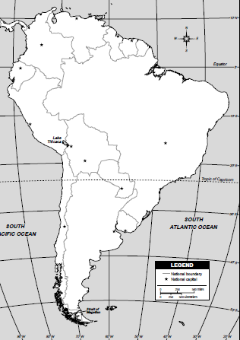 | 10) Doplňte názvy jednotlivých států (i hlavních měst) Jižní Ameriky:

